KIT NA PLAŽI
Da bi vam popestrili te dni, smo se odločili, da jutrišnji dan preživite nekoliko drugače in stopite v hram kulture, ki nam v teh dneh odpira svoja virtualna vrata. Ogledali si boste predstavo dijakov 3. letnika gimnazije - Kit na plaži (prirejena po romanu Vinka Möderndorferja).

KIT NA PLAŽI – je zgodba o Niki, osnovnošolki, ki se je z družino preselila v novi kraj in obiskuje novo šolo. Tu se spoznava z novim okoljem in se sooča z novimi težavami. Poskuša navezati stike in najti nove prijatelje, a ne more dolgo skrivati svoje skrivnosti.

Pred ogledom predstave razmisli o naslednjih vprašanjih:

- Kaj je zate normalno?
- Kdo določa, kaj je normalno?
- Kaj vse je lahko drugačno?
- Kako se v družbi počuti nekdo, ki je drugačen?
⇓
- V spletno učilnico zapišite misel ali asociacijo na to temo.
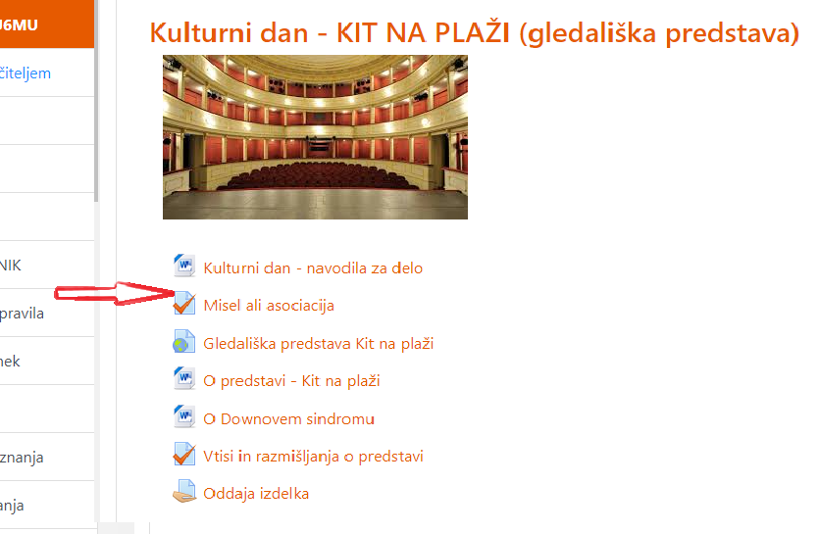
ZATEM SI V MIRU OGLEJTE GLEDALIŠKO PREDSTAVO Z NASLOVOM KIT NA PLAŽI, ki je na voljo na spodnji povezavi:

https://www.youtube.com/watch?v=KtvC0btp-lc&t=4004s

Navodila za samostojno delo :
1. Vtisi in razmišljanja o predstavi
V spletni učilnici za slovenščino boš strnil/-a svoje vtise in razmišljanja o predstavi v kratek zapis (kviz).
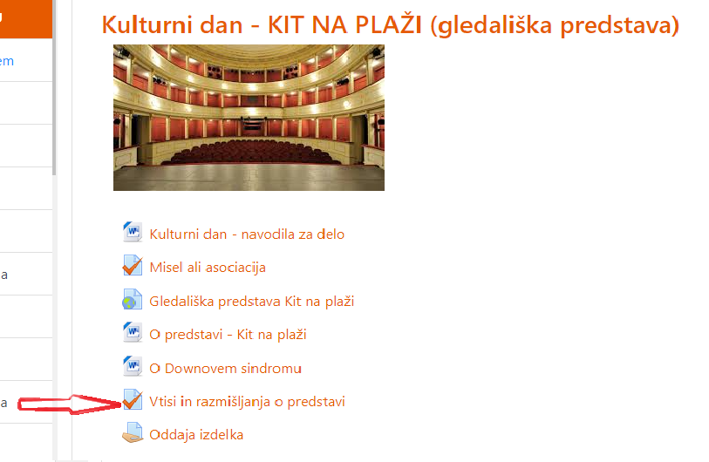

Lahko pa si prebereš še kaj o predstavi in Downovem sindromu.

2. Izdelek - izbiraš lahko med naslednjimi možnostmi:
a) Izdelaj plakat o predstavi (zapišite glavne osebe, kraj in čas dogajanja, zgodbo, sporočilo predstave, tvoje mnenje o predstavi).
b) Ilustriraj odlomek iz predstave.
c) Izdelaj strip na podlagi predstave: predstavi en prizor iz predstave v obliki stripa.
d) Posnemi fotografijo, s katero boš prikazal »drugačnost« oziroma »normalnost«.

Izbira je tvoja, pri izdelavi izdelka bodi natančen. Izdelki naj bodo estetsko narejeni, da jih bomo lahko objavili na spletni strani.
Svoj izdelek ali fotografijo le-tega oddaj v spletno učilnico.
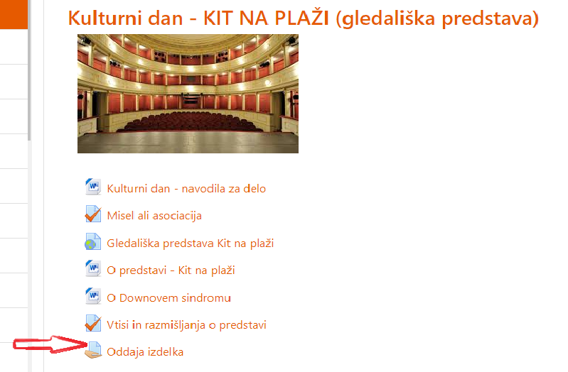

Želim vam veliko veselja pri ogledu gledališke predstave in izdelavi svojega izdelka!

